普法宣传为乡村 法治护航促振兴
2023年10月17日至20日，龙桥镇乡村振兴工作队联合镇司法所组织辖区内八个行政村的乡村振兴工作队前往龙桥镇文化广场进行普法宣传活动。
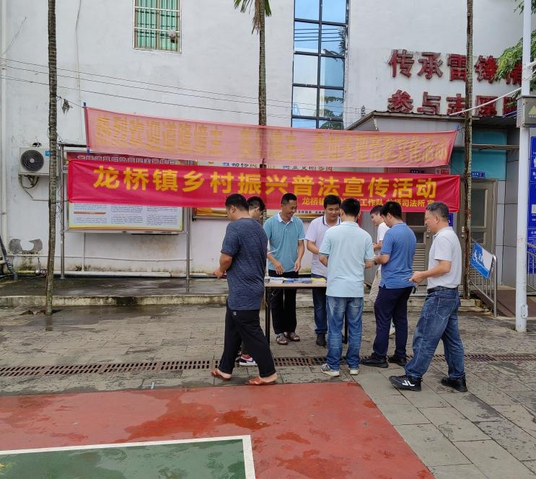
在镇文化广场，大家挂起了普法宣传标语，各行政村的乡村振兴工作队长对过往的市民进行法治宣传，引导市民利用法律来维护自己的合法权益，同时免费给大家提供法律咨询服务。
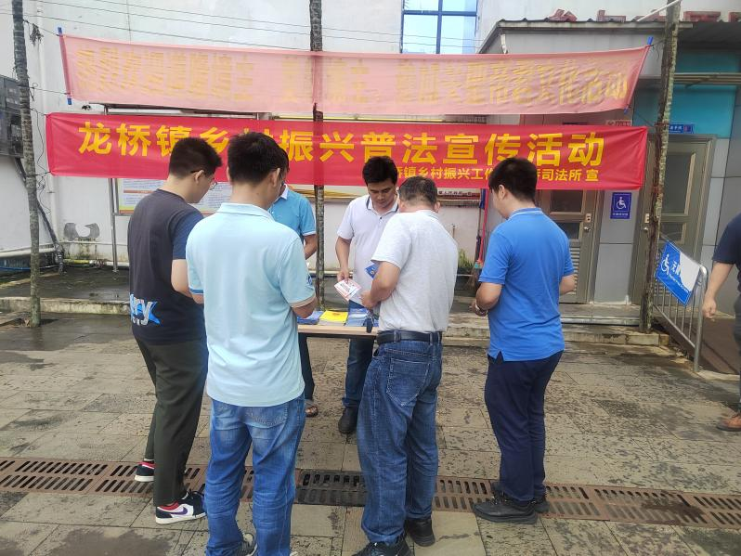
现场，各行政村工作队员为前来的市民免费提供《海南省实施〈中华人民共和国人民调解法〉办法》《中华人民共和国未成年人保护法》《中华人民共和国社区矫正法》等法律法规。
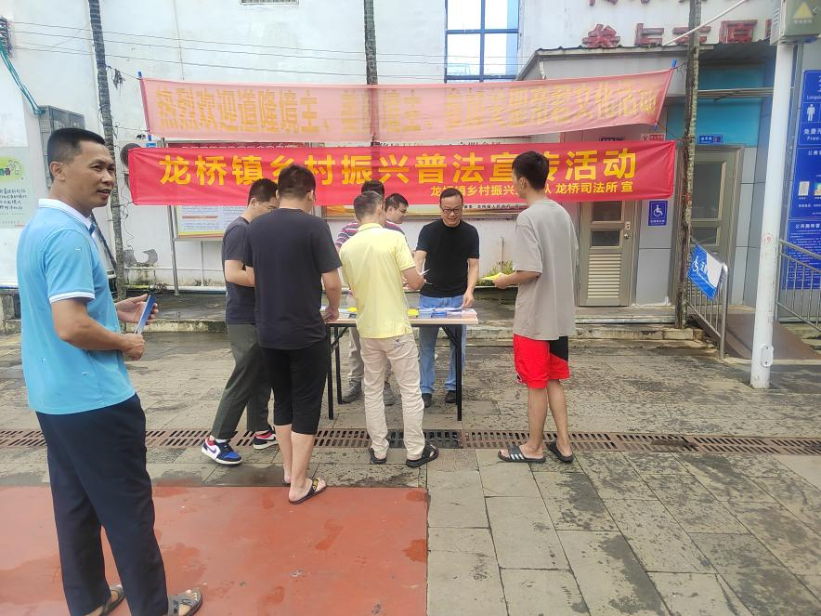
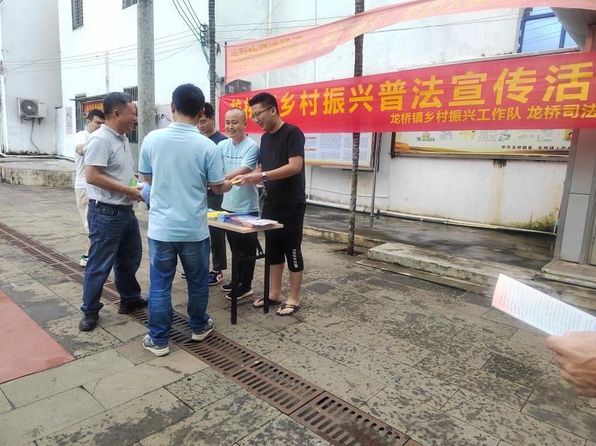
本次活动在镇司法所的联合下，工作开展顺利，有效地促进了人民对司法工作的理解和支持，同时也推动了法治乡村建设。

今后，镇乡村振兴工作队将继续联合镇司法所开展司法宣传活动，强化乡村普法宣传，推动乡村法治建设，为推进乡村振兴战略营造良好的法治环境。

